 | Министерство науки и высшего образования Российской Федерации  Федеральное государственное бюджетное образовательное учреждение  высшего образования  «Московский государственный технический университет  имени Н.Э. Баумана  (национальный исследовательский университет)»  (МГТУ им. Н.Э. Баумана)

ФАКУЛЬТЕТ Информатика, искусственный интеллект и системы управления

КАФЕДРА Системы обработки информации и управления___________

ОТЧЕТ

по лабораторной работе № 4
вариант 13

По дисциплине «Автоматизация развертывания и эксплуатации программного обеспечения»

Масштабируемость и отказоустойчивость кластеров Docker

Студент ИУ5-71б Т.А. Толстой
(Группа) (Подпись, дата) (И.О.Фамилия)

Преподаватель А.М. Балашов
(Подпись, дата) (И.О.Фамилия)

Оценка ___________________

Москва – 2025
План и задачи лабораторной

- Выполнить все действия, представленные в методических указаниях и ознакомиться с материалом.
- Продемонстрировать результаты выполнения преподавателю, быть готовым повторить выполнение части задач из лабораторной по требованию.
- Ответить на контрольные вопросы.
Ход выполнения работы
Часть 1. Масштабируемость и отказоустойчивость кластеров Docker
- Работа выполнялась в операционной системе Linux. На машине был установлен и настроен Docker, а также утилита docker-compose. Для установки docker-compose использовались официальные инструкции, после чего права на выполнение бинарника были корректно выставлены.
Проект был скачан на локальную машину, разархивирован и подготовлен к работе. Структура папки dockerclusters была следующей:
- dockerclusters
- ├── haproxy-static-balancer
- │ ├── docker-compose.yml
- │ └── haproxy
- │ └── haproxy.cfg
- ├── nginx-static-balancer
- │ ├── docker-compose.yml
- │ └── nginx
- │ ├── Dockerfile
- │ └── nginx.conf
- ├── python-ui-database
- │ ├── app
- │ │ ├── app.py
- │ │ ├── Dockerfile
- │ │ └── requirements.txt
- │ ├── db
- │ │ └── init.sql
- │ └── docker-compose.yml
- ├── test-compose
- │ └── docker-compose.yml
- └── worker
- └── Dockerfile
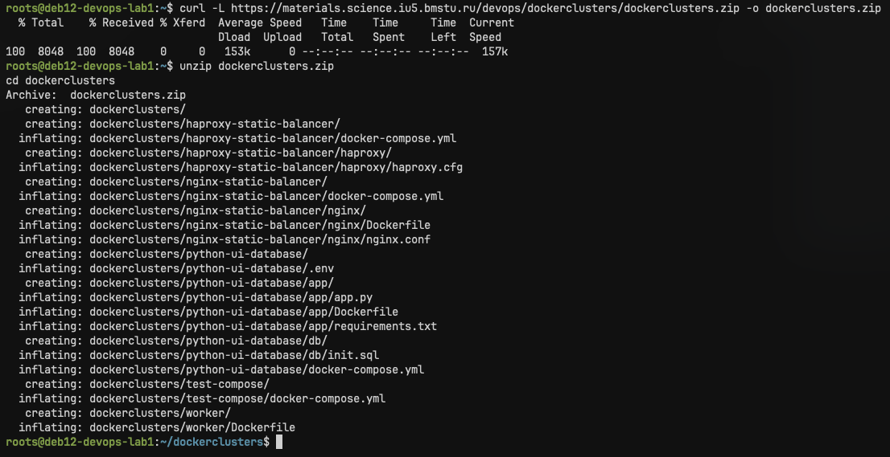
- Задание 1: Изучение работы docker-compose
Для ознакомления с работой docker-compose был использован проект test-compose. В файле docker-compose.yml определялся сервис whale, использующий образ grycap/cowsay и команду отображения текста.
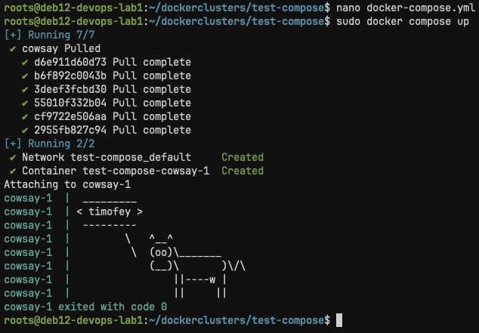
Задачей было заменить текст на своё имя, пересобрать контейнер и убедиться, что запуск происходит корректно. После изменений контейнер стартовал и в консоли выводилось сообщение с указанным именем, что было зафиксировано для отчета.
- Задание 2: Изучение методов балансировки нагрузки
Для изучения балансировки использовался проект haproxy-static-balancer. В проекте были определены два воркера и контейнер HAProxy, который распределял трафик между воркерами с помощью метода roundrobin.
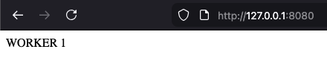
Контейнеры были успешно запущены и в браузере на localhost:8080 наблюдалось чередование идентификаторов воркеров при обновлении страницы.
Были собраны данные по 10 запросам для следующих методов балансировки:
- RoundRobin
- RoundRobin с добавлением веса
- LeastConnection
- LeastConnection с добавлением веса
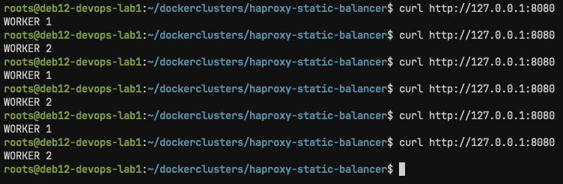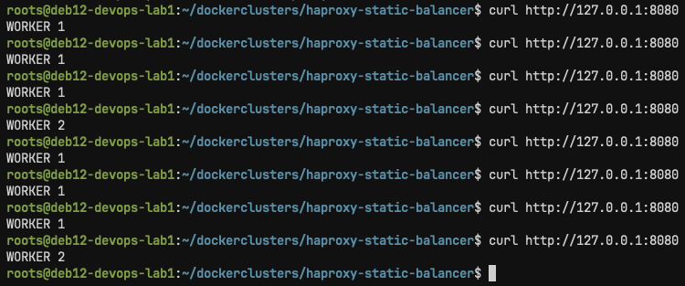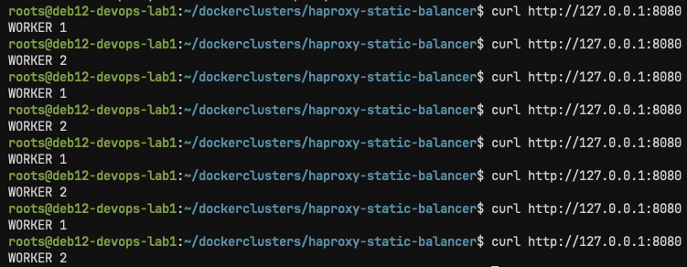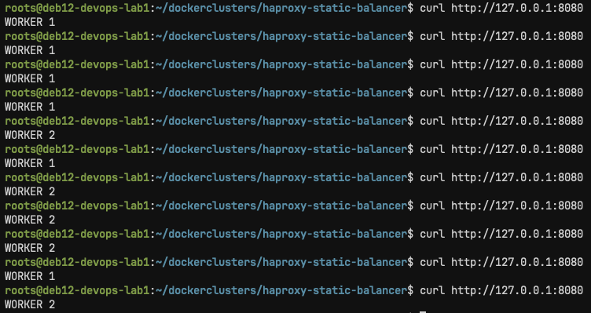
Результаты продемонстрировали, что методы с весами позволяют смещать трафик в сторону более "тяжелого" узла, а LeastConnection распределяет запросы на основе текущей загруженности воркеров.
Дополнительно был исследован аналогичный метод балансировки с использованием Nginx в проекте nginx-static-balancer. Для отчетности были сделаны скриншоты распределения запросов.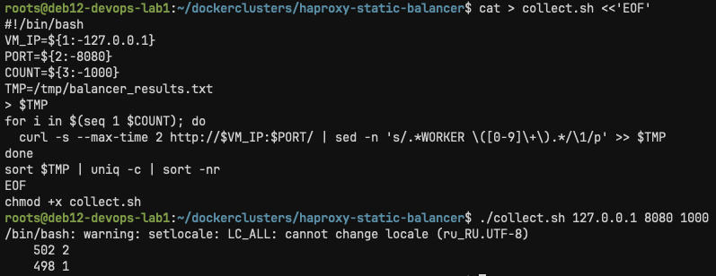
- Задание 3: Многокомпонентый проект docker-compose
Проект python-ui-database включал приложение на Python и базу данных MySQL, а также phpMyAdmin для администрирования базы.
Были выполнены следующие действия:
- Изучено текущее содержимое базы через веб-интерфейс приложения на localhost:8090.
- Добавлена запись в таблицу favorite_colors через phpMyAdmin на localhost:8080. Сделан скриншот изменения.
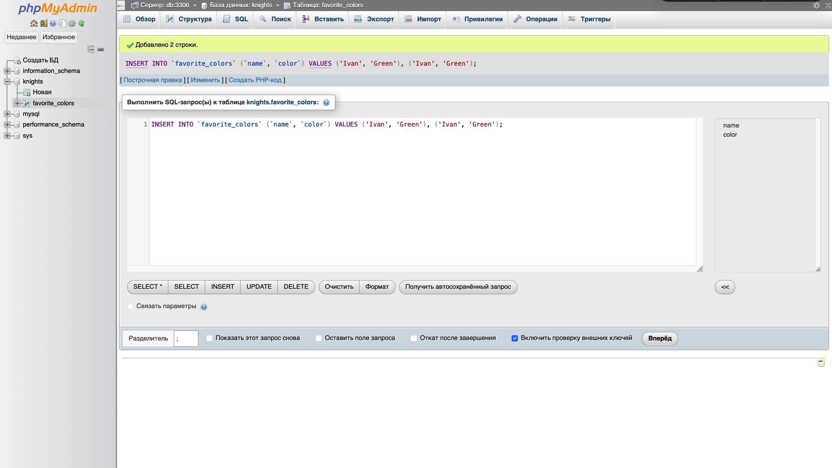
- Проверено, что новая запись отображается в веб-приложении. Сделан скриншот.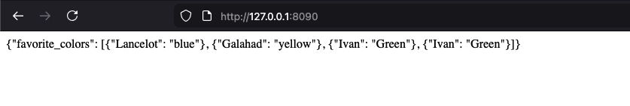
- Подключение к базе с использованием внешнего клиента через отдельный контейнер python-ui-database-app с подключением к сети dockerclusters. В браузере на localhost:8099 отображались актуальные данные базы.
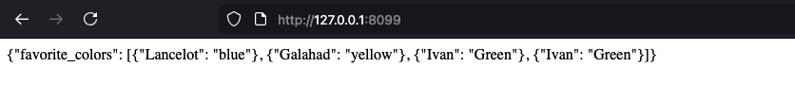
Часть 2. Контрольные вопросы
- Какие способы организации работы с сетью есть в Docker? В Docker есть три основных способа организации сети: bridge (мостовая сеть для изоляции контейнеров), host (использование сети хоста без изоляции) и overlay (для объединения контейнеров на разных хостах в кластер). Также можно создавать пользовательские сети с заданными настройками.
- Как определяются списки в стандарте YAML? Списки в YAML определяются с помощью дефиса и пробела перед элементом, например: - элемент1. Элементы могут быть как простыми значениями, так и вложенными структурами.
- При "пробросе" портов контейнера docker-compose что стоит на первом месте- порт хоста или порт контейнера? На первом месте указывается порт хоста, на втором — порт контейнера. Например: 8080:80 означает, что порт 8080 хоста направлен на порт 80 контейнера.
- Какой метод балансировки нагрузки в каком случае используется? Round Robin применяется для равномерного распределения запросов между серверами. Least Connections используют, когда важно направлять новые соединения на наименее загруженные серверы. IP Hash выбирают, если нужно закрепить клиентов за конкретными серверами.

